Lavori pubblici - estate 2014

Cantieri che finiscono
Interventi straordinari piazza Trento Trieste, intervento "piazzale Revedin".
Asfaltature e segnaletica nodo Via Ferraresi/via Beethoven; via Fossato dei Buoi (lapideo).
Mobilità ciclabile: in corso in via Giovanni XXIII raccordo percorso ciclo-pedonale.
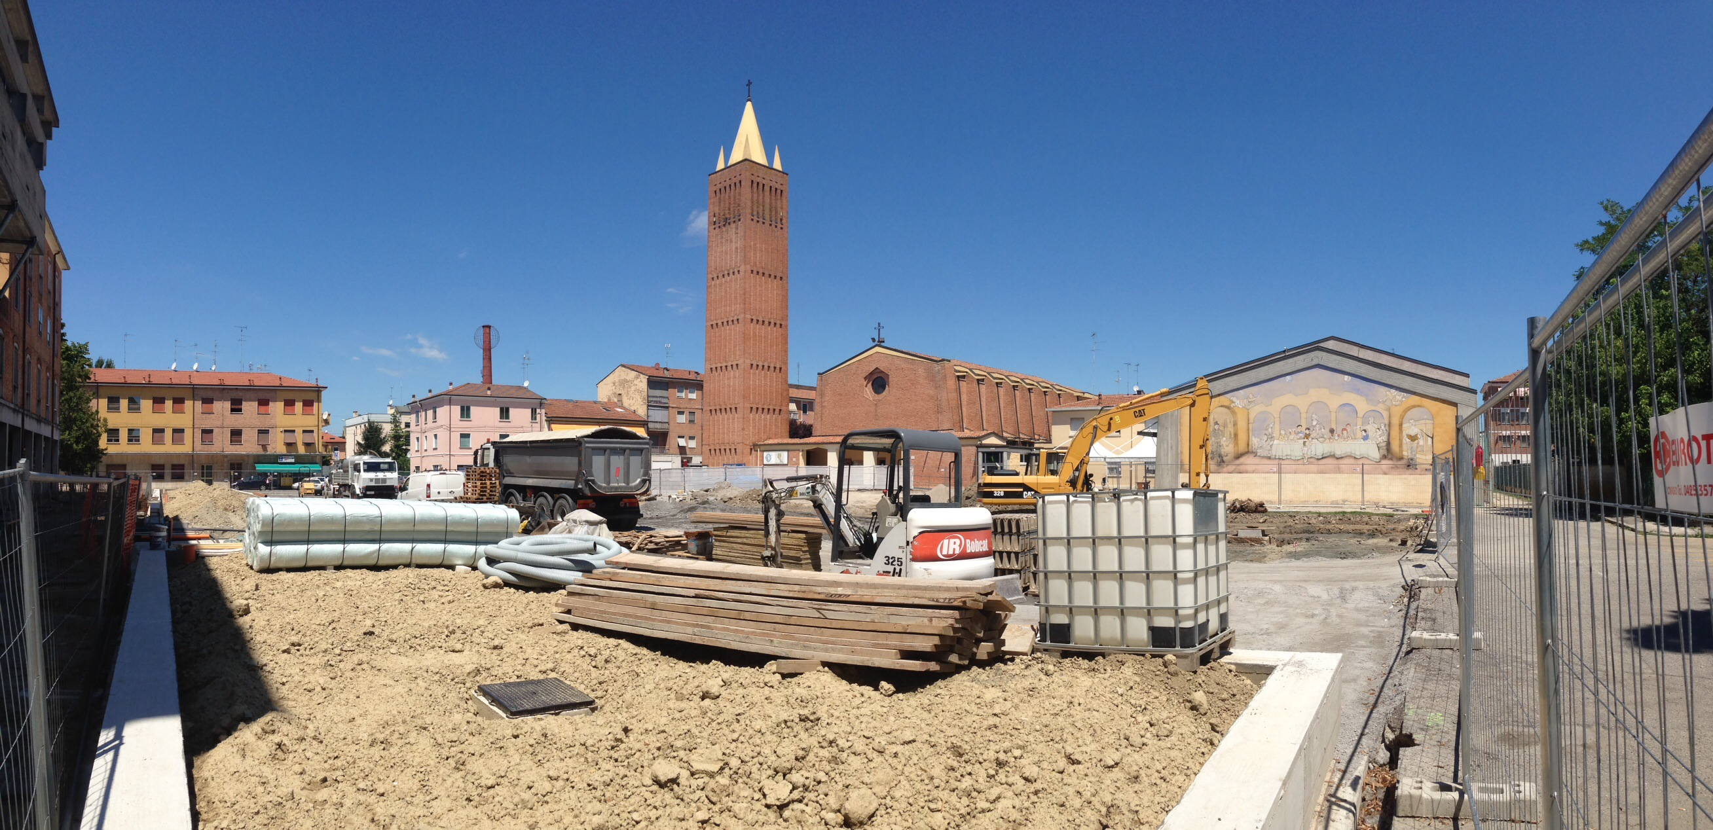
Pubblica illuminazione: conclusi: via Statue, comparto Oroboni e Monestirolo; in corso interventi Hera via Rampari di San Rocco (20 pl).
Verde: area sgambamento cani via Nazario Sauro-via Toti
Edilizia: ampliamento Centro sociale La Ruota Boara (nuovo punto URP); adeguamento Centro infanzia Le Margherite di Boara
Beni Monumentali: Mura 8x1000, conclusione intervento mura nord (zona Porta degli Angeli)

Cantieri che proseguono
Interventi straordinari Piazza Bruno Buozzi, ampliamento del parcheggio San Guglielmo.
Asfaltature e segnaletica strade e marciapiedi e lapideo per oltre 1,5 milioni di euro: Largo Castello (porfido), via Kennedy (dal 21/07), via v.le Po e via Modena (dal 21/07 in notturna); via Diana (conclusione 31/07), via Salinguerra (lapideo); marciapiedi e asfaltatura via Mayr; asfaltature Hera a Boara (via Statue, via Virgili, via Modestino, via Tumaini, via Bregola, via Calzolari, a seguito degli interventi della nuova fognatura); via Lampone a Montalbano (dal 02/08).
Verde: a seguito delle verifica di stabilità fatte nei mesi scorsi: 70 abbattimenti in via Padova; 14 abbattimenti in via Calzolai (a seguito di atti vandalici denunciati al Corpo Forestale dello Stato). Gli abbattimenti sono stati autorizzati dal servizio fitosanitario della Regione Emilia Romagna. Le alberature abbattute saranno sostituite così come previsto dal Regolamento comunale del verde pubblico.
Pubblica illuminazione: passaggio da serie a derivazione comparto Marconi-Padova (90pl-eliminazione cabina elettrica via Padova), via Savonarola, via Suore, via Sogari, via del Gambero.
Edilizia: 3,8 milioni di euro di intervento: scuola primaria Mosti e nuova materna Aquilone (lavori post-sisma); nido Rampari (CPI); nido Cavallari (CPI); nido Trenino (CPI); secondaria Cona (CPI); nido Girandole (impianto idrotermosanitario); primaria Pontegradella (coperture); primaria Tumiati (coperture); primaria Doro (coperture)
Beni Monumentali: Baluardo dell'Amore (fine lavori ottobre); Museo di Storia Naturale, sistemazione atrio e biglietteria.

Cantieri che iniziano
Interventi straordinari progettazione via Saraceno, progettazione piazza Verdi, progettazione piazza Malborghetto.
Asfaltature e segnaletica code appalti in corso: ciclabile v.le IV Novembre; via Savonuzzi; via Miniera (dopo ferragosto). In fase di gara ulteriori 2 milioni di euro (c.so Giovecca, c.so Isonzo, via Piangipane, v.le Orlando Furioso, via Santa Margherita, via Comacchio a Cona, via Portomaggiore, via Capodistria, via dell'Acero, via Calzolai, via Chiorboli, via Ferrari, via Vallina, via Sansoni, via Chiesa, via Rottole, via Olmo, via Rocca, via Veneziani, giunti del viadotto Trenti-Bonzagni).
Mobilità ciclabile: in fase di consegna il cantiere del primo stralcio ciclabili est (zona Mari-Pomposa-Caretti). In fase di affidamento secondo stralcio v.Malpasso-v.Calzolai
Pubblica illuminazione: in appalto (0,5 milioni di euro) intervento di rifacimento impiantistico del comparto Mortara (120 pl). In progettazione intervento rifacimento impiantistico (0,5 milioni di euro) comparto Porta Mare-Palestro-piazza Ariostea.
Edilizia: ristrutturazione dei Centri sociali di Corlo, Rivana e Boara (secondo stralcio); piscina Bacchelli (impianto smaltimento acque meteoriche); Stadio Comunale (adeguamenti sicurezza)
Beni Monumentali: secondo stralcio lavori Magazzini ex AMGA v.le Alfonso d'Este (inizio agosto); Prospettiva c.so Giovecca (consolidamento post sisma e ricollocazione pinnacoli; cofinanziato da FerrariaeDecus e Fondazioni bancarie); adeguamento Torrione San Giovanni-Jazz Club (settembre)

